AVALIAÇÃO – 2º BIMESTRE

NOME: ___________________________________________________________
TURMA: __________________________________________________________
DATA: ____________________________________________________________

1. Como surgiram as primeiras aldeias?
a) Por meio do processo de sedentarização associado ao desenvolvimento da agricultura.
b) As pessoas resolveram se agrupar para confraternizar.
c) Por meio da união de grandes famílias em torno do fogo.
d) Por meio da união de viajantes que seguiam pela beira dos rios e se encontraram.

2. Como surgiu o comércio para as primeiras civilizações? E como ele era realizado?

______________________________________________________________________________
______________________________________________________________________________
______________________________________________________________________________
______________________________________________________________________________

3. As primeiras civilizações tiveram que inventar coisas que hoje consideramos muito simples. Essas invenções foram muito importantes para a sobrevivência e o desenvolvimento dos seres humanos. Sobre esse tema, escreva:
a) Duas invenções importantes para as primeiras civilizações.

______________________________________________________________________________
______________________________________________________________________________

b) Alguma das invenções que você mencionou ainda é usada hoje em dia? Qual? Para quê?

______________________________________________________________________________
______________________________________________________________________________

4. Quais motivos levaram as primeiras civilizações a se formar próximo às águas dos rios?
a) Presença de terras inundadas e possibilidade de prática de esportes aquáticos.
b) Presença de terras férteis para a agricultura e de água para abastecimento e criação de animais.
c) Possibilidade de construir barcos com maior facilidade.
d) Possibilidade de praticar esportes aquáticos e viver próximo à natureza.

5. Os rios são cursos naturais de água. Como se origina um rio?
a) Com as águas vinda dos esgotos das áreas urbanas e industriais.
b) Por meio da escavação humana, que libera a água que fica presa dentro da terra.
c) De uma fonte subterrânea que aflora à superfície ou com a água da chuva e o derretimento da neve e de geleiras.
d) Por meio de um desvio feito no mar.

6. Sobre os rios, explique:
a) O que é a nascente de um rio?

______________________________________________________________________________
______________________________________________________________________________

b) O que é um afluente de um rio?

______________________________________________________________________________
______________________________________________________________________________

c) O que é o leito de um rio?

______________________________________________________________________________
______________________________________________________________________________

d) O que é a foz de um rio?

______________________________________________________________________________
______________________________________________________________________________

7. A Mesopotâmia foi ocupada há cerca de 6 mil anos por diversos povos. Sobre essa região, responda:
a) Quais povos ocuparam a região?

______________________________________________________________________________
______________________________________________________________________________

b) Por que esses povos escolheram ocupar a Mesopotâmia?

______________________________________________________________________________
______________________________________________________________________________

c) Quais as principais atividades da região?

______________________________________________________________________________
______________________________________________________________________________

8. A civilização chinesa surgiu há cerca de 4 mil anos e se fixou próximo ao Rio Amarelo. Sobre essa civilização e sobre o rio, responda às questões.
a) Por que a civilização chinesa se fixou perto do Rio Amarelo?

______________________________________________________________________________
______________________________________________________________________________
______________________________________________________________________________

b) Quais eram as principais atividades desenvolvidas na região?

______________________________________________________________________________
______________________________________________________________________________

c) Por que o Rio Amarelo recebe esse nome?

______________________________________________________________________________
______________________________________________________________________________
9. São nomes das mudanças de estado físico da água:
a) fusão, coloração, solidificação e ascensão.
b) fusão, condensação, coloração e solidificação.
c) condensação, fusão, vaporização e solidificação.
d) vaporização, ascensão, solidificação e condensação.

10. Os egípcios desenvolveram um comércio muito forte utilizando o Rio Nilo e alguns mares como rota e comercializando com diversos povos. Sobre esse tema, responda:
a) Quais eram os principais produtos comercializados pelos egípcios? E quais eles recebiam em troca?

______________________________________________________________________________
______________________________________________________________________________
______________________________________________________________________________

b) Com quais povos os egípcios realizavam as trocas comerciais?

______________________________________________________________________________
______________________________________________________________________________
______________________________________________________________________________

c) Como era feito o transporte dos produtos?

______________________________________________________________________________
______________________________________________________________________________
______________________________________________________________________________

11. A civilização fenícia utilizava moedas feitas de metal, como o ouro e o cobre. Assinale a alternativa que explica por que esses metais provavelmente foram os primeiros a ser utilizados pelos seres humanos.
a) Porque estão associados às rochas e a outros minérios.
b) Porque podem ser encontrados livres na natureza.
c) Porque se localizam próximo às raízes das árvores.
d) Porque estão concentrados no fundo dos oceanos.

12. Até hoje usamos cotidianamente vários objetos feitos de metal. Um dos metais de uso comum é o ferro. Sobre o ferro, não é correto afirmar:
a) Para separar o ferro das rochas é preciso aquecer a rocha à altas temperaturas.
b) O ferro derretido vai para fôrmas, nas quais esfria e endurece, assumindo o formato delas.
c) O ferro pode ser usado na fabricação de diversos produtos.
d) O ferro não pode ser derretido.

13. Preencha a rosa dos ventos com as siglas dos pontos cardeais e colaterais. Depois, abaixo dela, elabore uma legenda indicando o nome de cada ponto.

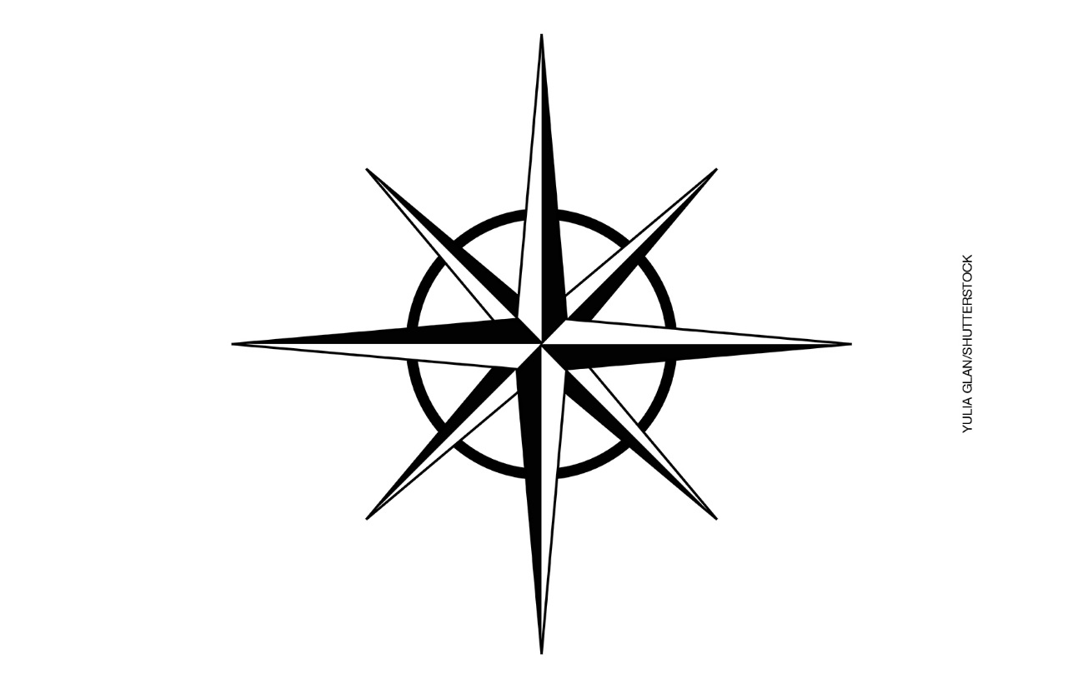
______________________________________________________________________________
______________________________________________________________________________
______________________________________________________________________________

14. As navegações espanholas começaram no final dos anos 1400, com uma rota diferente daquela proposta pelos portugueses. Sobre as navegações espanholas, responda:
a) Quem foi o responsável pela primeira expedição saída da Espanha?

______________________________________________________________________________
______________________________________________________________________________
______________________________________________________________________________

b) Qual foi a rota escolhida por ele?

______________________________________________________________________________
______________________________________________________________________________

c) O que ele encontrou de diferente nessa viagem?

______________________________________________________________________________
______________________________________________________________________________
______________________________________________________________________________

15. Sobre as navegações portuguesas, responda:
a) Quais mercadorias os portugueses pretendiam conseguir com as viagens marítimas? Onde essas mercadorias eram encontradas?

______________________________________________________________________________
______________________________________________________________________________
______________________________________________________________________________

b) Qual era o objetivo da expedição comandada por Pedro Álvares Cabral?

______________________________________________________________________________
______________________________________________________________________________
______________________________________________________________________________

